Številka: 007-1/2017
Datum: 4. 1. 2017

MESTNEMU SVETU
MESTNE OBČINE PTUJ

Zadeva: Predlog Sklepa o ukinitvi statusa grajenega javnega dobra za nepremičnino katastrska občina 366 Krčevina pri Vurbergu parcela 2164/5

Na podlagi 23. člena Statuta Mestne občine Ptuj (Uradni vestnik Mestne občine Ptuj, št. 9/07) in 76. člena Poslovnika Mestnega sveta Mestne občine Ptuj (Uradni vestnik Mestne občine Ptuj, št. 12/07, 1/09, 2/14 in 7/15), predlagam mestnemu svetu v obravnavo in sprejem predlog Sklepa o ukinitvi statusa grajenega javnega dobra za nepremičnino katastrska občina 366 Krčevina pri Vurbergu parcela 2164/5.

Miran SENČAR,
župan Mestne občine Ptuj

Priloga:
- predlog sklepa z obrazložitvijo

PREDLOG
Januar 2017

Na podlagi 23. člena Zakona o graditvi objektov (Uradni list RS, št. 102/04 - uradno prečiščeno besedilo, 92/05 - ZJC-B, 111/05 - odl. US, 93/05 - ZVMS, 120/06 - odl. US, 126/07, 108/09, 61/10 - ZRud-1, 76/10 - ZRud-1A, 20/11 - odl. US, 57/12, 110/13, 101/13 - ZDavNepr, 22/14 - odl. US in 19/15) in 12. člena Statuta Mestne občine Ptuj (Uradni vestnik Mestne občine Ptuj, št. 9/07) je Mestni svet Mestne občine Ptuj na ___ seji, dne _____, sprejel naslednji

S K L E P
o ukinitvi statusa grajenega javnega dobra za nepremičnino katastrska občina
366 Krčevina pri Vurbergu parcela 2164/5

1. člen

S tem sklepom se ukine status grajenega javnega dobra na nepremičnini katastrska občina 366 Krčevina pri Vurbergu parcela 2164/5 (ID 6331695), pri kateri je v zemljiški knjigi vknjiženo javno dobro.

2. člen

Nepremičnina iz 1. člena tega sklepa postane last Mestne občine Ptuj.

3. člen

Ta sklep začne veljati naslednji dan po objavi v Uradnem vestniku Mestne občine Ptuj.

Številka: 007-1/2017
Datum:
______________________________________________________________________________

Obrazložitev:

Pri nepremičnini katastrska občina 366 Krčevina pri Vurbergu parcela 2164/5 (ID 6331695), je v zemljiški knjigi vknjiženo javno dobro. V naravi predmetna nepremičnina, v izmeri 210 m2, predstavlja del dostopa in dvorišča pred stanovanjsko stavbo, ki stoji na sosednji nepremičnini.

Skladno z določilom prvega odstavka 23. člena Zakona o graditvi objektov (Uradni list RS, št. 102/04 - uradno prečiščeno besedilo, 92/05 - ZJC-B, 111/05 - odl. US, 93/05 - ZVMS, 120/06 - odl. US, 126/07, 108/09, 61/10 - ZRud-1, 76/10 - ZRud-1A, 20/11 - odl. US, 57/12, 110/13, 101/13 - ZDavNepr, 22/14 - odl. US in 19/15) se lahko že obstoječi status grajenega javnega dobra lokalnega pomena odvzame z odločbo, ki jo na podlagi sklepa pristojnega občinskega organa po uradni dolžnosti izda tisti upravni organ, ki je status podelil. Na podlagi 12. člena Statuta Mestne občine Ptuj (Uradni vestnik Mestne občine Ptuj, št. 9/07) je za sprejem predloženega sklepa pristojen Mestni svet Mestne občine Ptuj.

Ukinitev zaznambe grajenega javnega dobra se predlaga, ker bo nepremičnina namenjena prodaji.
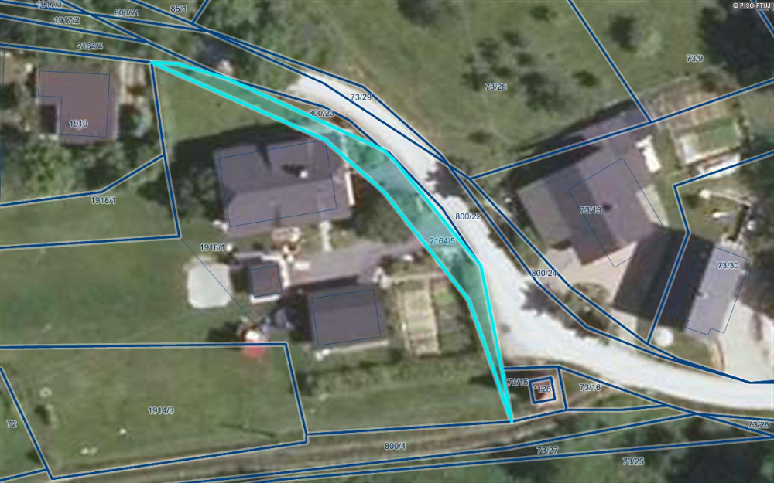

Po sprejemu predloženega sklepa in izdaji odločbe, s katero se bo omenjeni nepremičnini status grajenega javnega dobra odvzel, bo nadalje možna izvedba prodaje zainteresiranim v skladu s predpisi o razpolaganju s stvarnim premoženjem.

Glede na podano obrazložitev predlagam Mestnemu svetu Mestne občine Ptuj, da sprejme sklep v predloženi vsebini.

Pripravila:
Mojca Rihtarič

Miran SENČAR,
župan Mestne občine Ptuj

